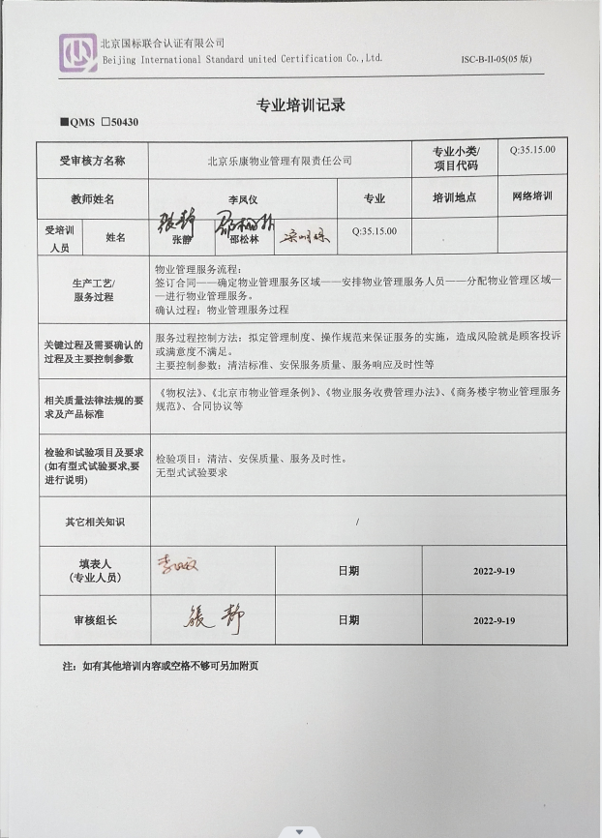**专业培训记录**

**■QMS** **□50430**

|  |  |  |  |  |  |  |  |  |
| --- | --- | --- | --- | --- | --- | --- | --- | --- |
| **受审核方名称** | | 北京乐康物业管理有限责任公司 | | | | **专业小类/**  **项目代码** | | Q:35.15.00 |
| **教师姓名** | | **李凤仪** | | | **专业** | **培训地点** | | **网络培训** |
| **受培训人员** | **姓名** | **张静** | **邵松林** |  | Q:35.15.00 |  | |  |
| **生产工艺/**  **服务过程** | | 物业管理服务流程：  签订合同——确定物业管理服务区域——安排物业管理服务人员——分配物业管理区域——进行物业管理服务。  确认过程：物业管理服务过程 | | | | | | |
| **关键过程及需要确认的过程及主要控制参数** | | 服务过程控制方法：拟定管理制度、操作规范来保证服务的实施，造成风险就是顾客投诉或满意度不满足。  主要控制参数：清洁标准、安保服务质量、服务响应及时性等 | | | | | | |
| **相关质量法律法规的要求及产品标准** | | 《物权法》、《北京市物业管理条例》、《物业服务收费管理办法》、《商务楼宇物业管理服务规范》、合同协议等 | | | | | | |
| **检验和试验项目及要求(如有型式试验要求,要进行说明)** | | 检验项目：清洁、安保质量、服务及时性。  无型式试验要求 | | | | | | |
| **其它相关知识** | | **/** | | | | | | |
| **填表人**  **(专业人员)** | | C:\Users\thinkpad\AppData\Local\Temp\ksohtml11740\wps1.jpg | | **日期** | | | **2022-9-19** | |
| **审核组长** | | **1** | | **日期** | | | **2022-9-19** | |

**注：如有其他培训内容或空格不够可另加附页**

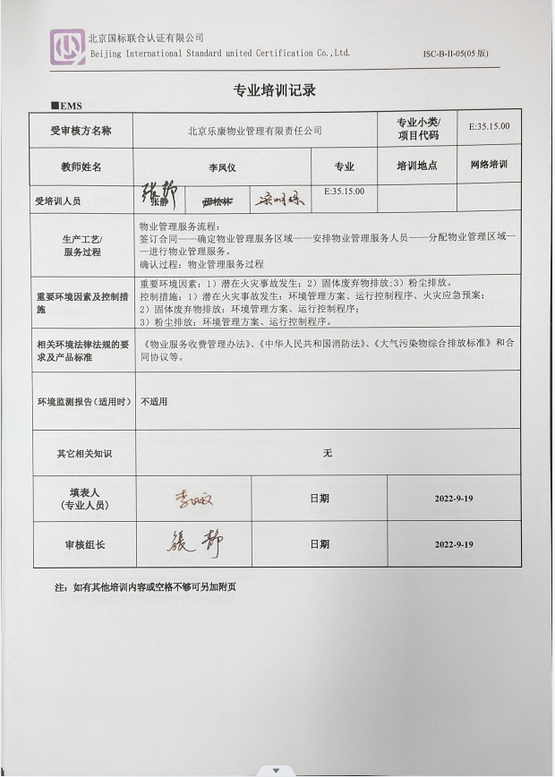**专业培训记录**

**■EMS**

|  |  |  |  |  |  |  |  |
| --- | --- | --- | --- | --- | --- | --- | --- |
| **受审核方名称** | 北京乐康物业管理有限责任公司 | | | | **专业小类/**  **项目代码** | | E:35.15.00 |
| **教师姓名** | **李凤仪** | | | **专业** | **培训地点** | | **网络培训** |
| **受培训人员** | **张静** |  |  | E:35.15.00 |  | |  |
| **生产工艺/**  **服务过程** | 物业管理服务流程：  签订合同——确定物业管理服务区域——安排物业管理服务人员——分配物业管理区域——进行物业管理服务。  确认过程：物业管理服务过程 | | | | | | |
| **重要环境因素及控制措施** | 重要环境因素：1）潜在火灾事故发生；2）固体废弃物排放;3）粉尘排放。  控制措施：1）潜在火灾事故发生：环境管理方案、运行控制程序、火灾应急预案；   1. 固体废弃物排放：环境管理方案、运行控制程序；   3）粉尘排放：环境管理方案、运行控制程序。 | | | | | | |
| **相关环境法律法规的要求及产品标准** | 《物业服务收费管理办法》、《中华人民共和国消防法》、《大气污染物综合排放标准》和合同协议等。 | | | | | | |
| **环境监测报告（适用时）** | **不适用** | | | | | | |
| **其它相关知识** | **无** | | | | | | |
| **填表人**  **(专业人员)** | **C:\Users\thinkpad\AppData\Local\Temp\ksohtml11740\wps1.jpg** | | **日期** | | | **2022-9-19** | |
| **审核组长** | **1** | | **日期** | | | **2022-9-19** | |

**注：如有其他培训内容或空格不够可另加附页**

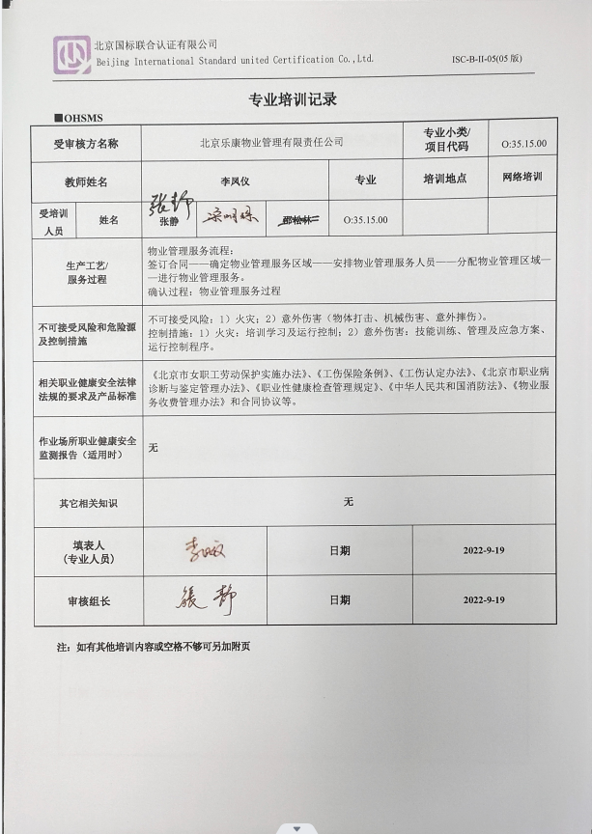**专业培训记录**

**■OHSMS**

|  |  |  |  |  |  |  |  |  |
| --- | --- | --- | --- | --- | --- | --- | --- | --- |
| **受审核方名称** | | 北京乐康物业管理有限责任公司 | | | | **专业小类/**  **项目代码** | | O:35.15.00 |
| **教师姓名** | | **李凤仪** | | | **专业** | **培训地点** | | **网络培训** |
| **受培训人员** | **姓名** | **张静** |  |  | O:35.15.00 |  | |  |
| **生产工艺/**  **服务过程** | | 物业管理服务流程：  签订合同——确定物业管理服务区域——安排物业管理服务人员——分配物业管理区域——进行物业管理服务。  确认过程：物业管理服务过程 | | | | | | |
| **不可接受风险和危险源及控制措施** | | 不可接受风险：1）火灾；2）意外伤害（物体打击、机械伤害、意外摔伤）。  控制措施：1）火灾：培训学习及运行控制；2）意外伤害：技能训练、管理及应急方案、运行控制程序。 | | | | | | |
| **相关职业健康安全法律法规的要求及产品标准** | | 《北京市女职工劳动保护实施办法》、《工伤保险条例》、《工伤认定办法》、《北京市职业病诊断与鉴定管理办法》、《职业性健康检查管理规定》、《中华人民共和国消防法》、《物业服务收费管理办法》和合同协议等。 | | | | | | |
| **作业场所职业健康安全监测报告（适用时）** | | **无** | | | | | | |
| **其它相关知识** | | **无** | | | | | | |
| **填表人**  **(专业人员)** | | **C:\Users\thinkpad\AppData\Local\Temp\ksohtml11740\wps1.jpg** | | **日期** | | | **2022-9-19** | |
| **审核组长** | | **1** | | **日期** | | | **2022-9-19** | |

**注：如有其他培训内容或空格不够可另加附页**